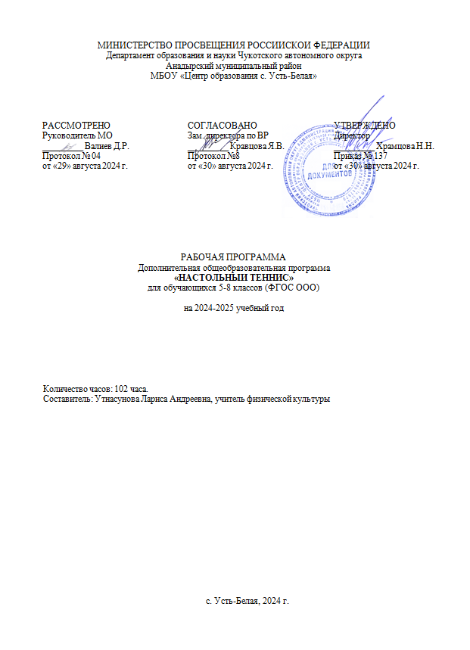

**1. Пояснительная записка**

Рабочая программа предназначена для спортивной секции «Настольный теннис» МБОУ СОШ №19. Данная программа является программой дополнительного образования, предназначенной для внеурочной формы дополнительных занятий по физическому воспитанию общеобразовательного учреждения.

Настольный теннис в нашей стране завоевал популярность, как и во всём мире, и особенно среди детей, подростков и юношей. Наличие постоянной борьбы, которая ведётся с помощью естественных движений, сопровождающихся волевыми усилиями, оказывает самое разностороннее воздействие на психическую, физиологическую и двигательную функции человека. Выполняя большое количество разнообразных движений в различном темпе, направлениях, с различным напряжением, человек получает благотворное воздействие на внутренние органы и системы организма.

Постоянное изменение обстановки в процессе игры обусловливает высо­кую анализаторную деятельность человека и необходимость выбора реше­ния. К сознанию постоянно предъявляются высокие требования. В процессе игры человек получает высокую эмоциональную нагрузку и испытывает большую радость и удовлетворение.

Всё это делает настольный теннис эффективным средством физического воспитания. Занятия настольным теннисом помогают учащимся повысить уровень своего физического развития и укрепить здоровье.

*Цели:*

* укрепления здоровья учащихся, закаливание, гармоническое физическое развитие, достижение и поддержание высокой работоспособности, привитие гигиенических навыков;
* воспитание у занимающихся нравственных и волевых качеств;
* формирование жизненно важных двигательных навыков и умений, применение их в различных условиях;
* развитие у занимающихся основных двигательных качеств, к способности к оценке силовых, пространственных и временных параметров движений,
* формирование умений самостоятельно заниматься физическими упражнениями, воспитание потребности в личном физическом совершенствовании.

*Задачи:*

* приобретение теоретических и методических знаний;
* овладение основными приёмами современной техники и тактики игр;
* повышение спортивной квалификации.
* воспитание привычки к систематическим занятиям физическими упражнениями;
* воспитание высокоразвитых волевых качеств, умения преодолевать физические трудности при выполнении сложных упражнений;
* воспитание гигиенических навыков и привычек соблюдения режима труда и отдыха, ухода за своим телом, одеждой и пр.;
* воспитание правильных взаимоотношений между учениками, строящихся на основе общности интересов в освоении двигательных действий.
* воспитание дружбы и высоконравственных отношений между мальчиками и девочками.

**2. Методы и формы обучения**

Большие возможности для учебно-воспитательной работы заложены в принципе совместной деятельности учителя и ученика. Занятия необходимо строить так, чтобы учащиеся сами находили нужное решение, опираясь на свой опыт. Полученные знания и умения. Занятия по технической, тактической, общефизической подготовке проводятся в режиме учебно-тренировочных по 3 часа в неделю.

Теория проходит в процессе учебно-тренировочных занятий, где подробно разбирается содержание правил игры, игровые ситуации, жесты судей.

Для повышения интереса занимающихся к занятиям по настольному теннису и более успешного решения образовательных, воспитательных и оздоровительных задач применяются разнообразные формы и методы проведения этих занятий:

* *словесные методы* создают у учащихся предварительные представления об изучаемом движении. Для этой цели используются: объяснение, рассказ, замечание, команды, указание.
* *наглядные методы* применяются главным образом в виде показа упражнения, наглядных пособий, видеофильмов. Эти методы помогают создать у учеников конкретные представления об изучаемых действиях.
* *практические методы:*
* методы упражнений;
* игровой;
* соревновательный;
* круговой тренировки.

Главным из них является *метод упражнений*, который предусматривает многократное повторение упражнений. Игровой и соревновательный методы применяются после того, как у учащихся образовались некоторые навыки игры.

* *метод круговой тренировки* предусматривает выполнение заданий на специально подготовленных местах (станциях). Упражнения выполняются с учётом технических и физических способностей занимающихся.

*Формы обучения:* индивидуальная, фронтальная, групповая, поточная.

**3. Планируемые результаты**

**освоения обучающимися программы внеурочной деятельности**

В процессе обучения и воспитания собственных установок, потребностей в значимой мотивации на соблюдение норм и правил здорового образа жизни, культуры здоровья у обучающихся формируются познавательные, личностные, регулятивные, коммуникативные универсальные учебные действия.

Основная образовательная программа учреждения предусматривает достижение следующих результатов образования:

* предметные – освоенный обучающимися в ходе изучения учебных предметов опыт специфической для каждой предметной области деятельности по получению нового знания, его преобразованию и применению, а также система основополагающих элементов научного знания, лежащая в основе современной научной картины мира;
* личностные – готовность и способность обучающихся к саморазвитию, сформированность мотивации к учению и познанию; сформированность основ российской, гражданской идентичности;
* метапредметные – освоенные обучающимися универсальные учебные действия (познавательные, регулятивные и коммуникативные).

*Личностными результатами* программы внеурочной деятельности по спортивно-оздоровительному направлению «Настольный теннис» является формирование следующих умений:

* определять и высказывать простые и общие для всех людей правила поведения при сотрудничестве (этические нормы);
* в предложенных педагогом ситуациях общения и сотрудничества, опираясь на общие для всех простые правила поведения, *делать выбор* при поддержке других участников группы и педагога, как поступить.

*Метапредметными результатами* программы внеурочной деятельности по спортивно-оздоровительному направлению «Настольный теннис» является формирование следующих универсальных учебных действий (УУД):

*Регулятивные УУД:*

* *определять и формулировать* цель деятельности на занятии с помощью учителя, а далее самостоятельно;
* *проговаривать* последовательность действий;
* уметь *высказывать* своё предположение (версию) на основе данного задания, уметь *работать* по предложенному учителем плану, а в дальнейшем уметь самостоятельно планировать свою деятельность;
* средством формирования этих действий служит технология проблемного диалога на этапе изучения нового материала;
* учиться совместно с учителем и другими воспитанниками *давать* эмоциональную *оценку* деятельности команды на занятии.

Средством формирования этих действий служит технология оценивания образовательных достижений (учебных успехов).

*Познавательные УУД:*

* добывать новые знания: *находить ответы* на вопросы, используя разные источники информации, свой жизненный опыт и информацию, полученную на занятии;
* перерабатывать полученную информацию: *делать* выводы в результате совместной работы всей команды;

Средством формирования этих действий служит учебный материал и задания.

*Коммуникативные УУД:*

* умение донести свою позицию до других: оформлять свою мысль. *Слушать* и *понимать* речь других;
* совместно договариваться о правилах общения и поведения в игре и следовать им;
* учиться выполнять различные роли в группе (лидера, исполнителя, критика).

Средством формирования этих действий служит организация работы в парах и малых группах.

*Оздоровительные результаты* программы внеурочной деятельности*:*

* осознание обучающимися необходимости заботы о своём здоровье и выработки форм поведения, которые помогут избежать опасности для жизни и здоровья, уменьшить пропуски занятий по причине болезни, регулярно посещать спортивные секции и спортивно-оздоровительные мероприятия;
* социальная адаптация детей, расширение сферы общения, приобретение опыта взаимодействия с окружающим миром.

В конце изучения рабочей программы планируется снижение уровня заболеваемости детей, социальной адаптации учащихся, сформирование коммуникативных способностей, то есть умение играть в команде. Формирование здорового образа жизни учащихся, участие в общешкольных, районных и краевых мероприятиях, качественное освоение практических и теоретических навыков игры настольного тенниса, привитие любви к спортивным играм.

**4. Содержание программы**

## *Знания о физической культуре*

Физическая культура в современном обществе. История развития настольного тенниса, и его роль в современном обществе. Оборудование и спортинвентарь для настольного тенниса. Правила безопасности игры. Правила соревнований.

*Способы двигательной деятельности*

Выбор ракетки и способы держания. Жесткий хват, мягкий хват, хват «пером». Разновидности хватки «пером», «малые кле­щи», «большие клещи».

Удары по мячу накатом. Удар по мячу с полулета, удар под­резкой, срезка, толчок.

Игра в ближней и дальней зонах. Вращение мяча.

Основные положения теннисиста. Исходные положения, выбор места. Способы перемещения. Шаги, прыжки, выпады, броски. Одношажные и двухшажные перемещения.

Подача (четыре группы подач: верхняя, боковая, нижняя и со смешанным вращением). Подачи: короткие и длинные. Подача накатом, удары слева, справа, контрнакат (с посту­пательным вращением). Удары: накатом с подрезанного мяча, накатом по короткому мячу, крученая «свеча» в броске.

Тактика одиночных игр.

Игра в защите.

Основные тактические комбинации.

При своей подаче: а) короткая подача; б) длинная подача. При подаче соперника: а) при длинной подаче — накат по прямой; 6) при короткой подаче — несильный кистевой накат в середину стола.

Применение подач с учетом атакующего и защищающего соперника.

Основы тренировки теннисиста. Специальная физическая подготовка. Упражнения с мячом и ракеткой. Вращение мяча в разных направлениях.

Тренировка двигательных реакций. Атакующие удары (имитационные упражнения) и в игре.

Передвижения у стола (скрестные и приставные шаги, вы­пады вперед, назад и в стороны).

Тренировка удара: накатом у стенки, удары на точность.

Игра у стола. Игровые комбинации. Подготовка к соревно­ваниям (разминка общая и игровая).

**5. Календарно-тематическое планирование**

|  |  |  |
| --- | --- | --- |
| **№ п/п** | **Виды программного материала** | **Количество часов (уроков)** |
| **1** | Теория | 8 |
| **2** | Общефизическая подготовка | 18 |
| **3** | Специальная физическая подготовка | 12 |
| **4** | Обучение техническим приемам | 34 |
| **5** | Интегральная подготовка | 8 |
| **6** | Обучение тактическим действиям и двухсторонняя игра | 22 |
| **7** | Итого: | 102 |

**6. Учебно-методическое и материально-техническое обеспечение**

Технические средства обучения:

* Сетки для настольного тенниса
* Ракетки для настольного тенниса
* Мячи теннисные паралоновые B Ball
* Мячи теннисныеKid
* Мячи настольного тенниса
* Корзина для теннисных мячей
* Столы настольного тенниса (детские)

Печатные средства обучения:

1. Григорьев Д.В., Степанов П.В. Внеурочная деятельность школьников. – М., 2010.
2. Григорьев Д.В., Степанов П.В. Программы внеурочной деятельности. Познавательная деятельность. Проблемно-ценностное общение. - М., 2011.
3. Пособие для учителей и методистов «Внеурочная деятельность учащихся. Футбол» , / Г.А.Колодницкий, В.С.Кузнецов, М.В.Маслов. – М.: Просвещение, 2011 г.
4. Методические рекомендации по организации внеурочной деятельности и пребывания учащихся в образовательных учреждениях во второй половине дня / Сост. В.И. Никулина, Н.В. Екимова. – Белгород, 2010.
5. Методические рекомендации по разработке программы воспитания и социализации обучающихся начальной школы / Сост. В.И. Никулина, Н.В. Екимова. – Белгород, 2010.
6. Амелин А.Н., Современный настольный теннис. М.: ФиС, 1982 г.
7. Барчукова Г., Настольный теннис. М, 1990 г.
8. Байгулов Ю.П., Романин А.Н. Основы настольного тенниса. М.: ФиС, 1980.
9. В.Д. Ковалёв, «Спортивные игры». Москва 1988 г.
10. Иванов B.C., Теннис на столе. М, 1970 г.

Интернет - ресурсы

* http :// www. mon . gov.ru – официальный сайт Министерства образования и науки РФ
* http :// www. edu.ru– федеральный портал «Российское образование»
* http :// www. school. edu.ru – российский общеобразовательный Портал
* http :// www. prosv.ru – сайт издательства «Просвещение»
* http:// www. standart. edu.ru – государственные образовательные стандарты второго поколения